**ASSUNTO:** Indico ao Exmo. Senhor Prefeito, Dr. Paulo de Oliveira e Silva, a elaboração de um de estudo técnico detalhado sobre o sistema de drenagem urbana de águas pluviais do município, visando identificar todas as deficiências existentes, para nortear a realização de obras efetivas para equacionar os problemas das enchentes.

**DESPACHO:**

**SALA DAS SESSÕES____/____/_____**

**PRESIDENTE DA MESA**

**INDICAÇÃO Nº DE 2022**

**SENHORA PRESIDENTE,**

**SENHORES VEREADORES,**

Sirvo-me do presente, rendendo prévias homenagens, para **indicar** ao Excelentíssimo Senhor Prefeito Municipal, Dr. Paulo de Oliveira e Silva**, a elaboração de um estudo técnico detalhado sobre o sistema de drenagem urbana de águas pluviais do município, visando identificar todas as deficiências existentes, com as seguintes finalidades:**

**I. Nortear medidas estruturais e não estruturais, com a execução de obras efetivas para aprimorar os sistemas de drenagem e resolver os problemas de alagamentos;**

**II. Elaborar um Plano de Drenagem Urbana, para regulamentação do manejo das águas;**

**III. Possibilitar o aprimoramento das legislações locais como: Plano Diretor, Plano de Uso e Ocupação do Solo, bem como a criação do mencionado Plano de Drenagem Urbana;**

**IV. Pautar a execução de políticas públicas de conscientização da população, com ênfase nas questões prioritárias.**

Assim, a medida visa atender ao interesse público, afinal, as consequências da falta de um sistema de drenagem eficiente ocasionam impactos sociais, econômicos e ambientais como: doenças de veiculação hídrica, perdas de vida, prejuízos econômicos, poluição difusa, erosões, assoreamento de rios e canais, dentre outros.

Nesse sentido, a título exemplificativo, encaminho algumas imagens que retratam o quadro atual mencionado:

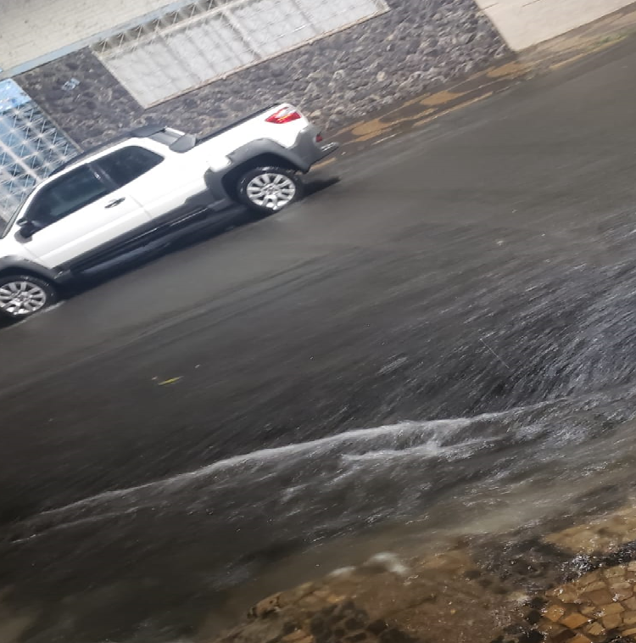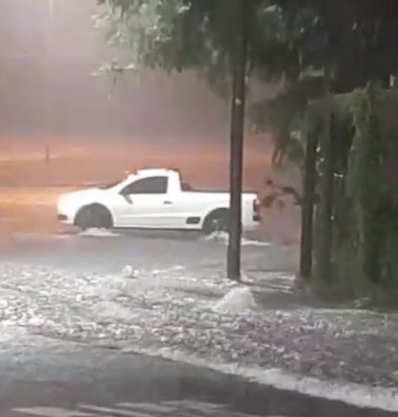

Rua Ulhôa Cintra Região do Túnel Mario Covas

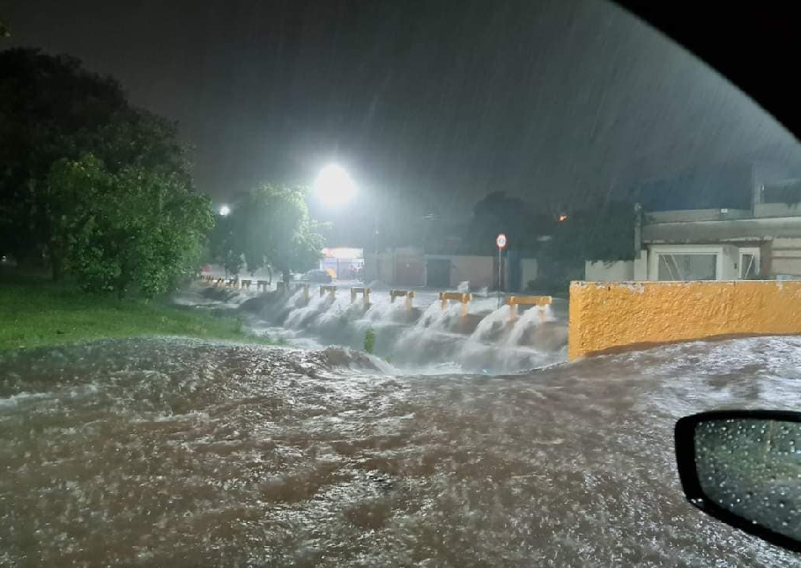

Avenida Luiz Gonzaga de Amoedo Campos

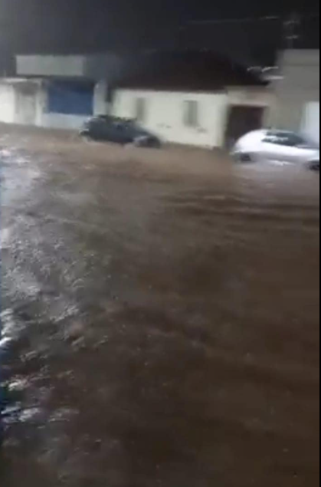

Avenida Santo Antônio

Diante do exposto, com fundamento no artigo 160 da resolução 276/2010 (Regimento interno), considerando o interesse público presente, **indico, sem prejuízo de outras medidas e estudos, a realização de um estudo técnico detalhado sobre o sistema urbano de drenagem de águas pluviais do município, com a consequente formulação de um Plano de Drenagem Urbana e a elaboração de um cronograma de atividades para equacionar todas as deficiências encontradas.**

Por fim, reitero os protestos de respeito e consideração

**SALA DAS SESSÕES “VEREADOR SANTO RÓTOLLI”, em 18 de março de 2022**

**DRA. JOELMA FRANCO DA CUNHA**

**VEREADORA**